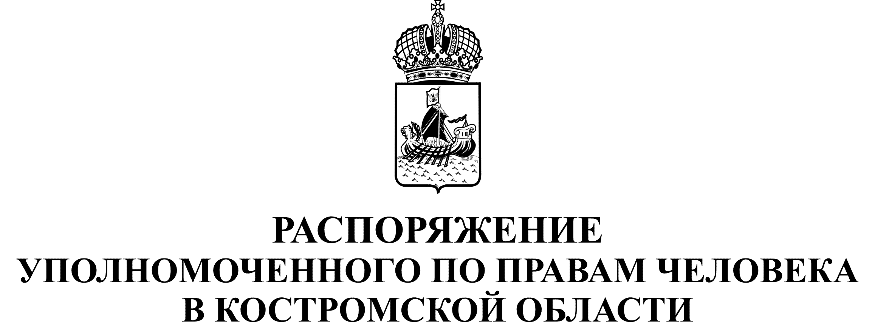

от 19 августа 2014 года № 40-р

Об утверждении Положения о сообщении Уполномоченным по правам человека в Костромской области, государственными гражданскими служащими Государственного органа Костромской области «Уполномоченный по правам человека в Костромской области и его аппарат» о получении подарка в связи с их должностным положением или исполнением ими служебных (должностных) обязанностей, сдаче и оценке подарка, его реализации (выкупе) и зачислении средств,
вырученных от его реализации

В соответствии с Федеральным законом от 25 декабря 2008 года № 273-ФЗ «О противодействии коррупции», Указом Президента Российской Федерации от 13 марта 2012 года N 297 «О национальном плане противодействия коррупции на 2012-2013 годы и внесении изменений в некоторые акты Президента Российской Федерации по вопросам противодействия коррупции», Постановлением Правительства Российской Федерации от 9 января 2014 года № 10 «О порядке сообщения отдельными категориями лиц о получении подарка в связи с их должностным положением или исполнением ими служебных (должностных) обязанностей, сдачи и оценки подарка, реализации (выкупа) и зачисления средств, вырученных от его реализации»:
- Утвердить Положение о сообщении Уполномоченным по правам человека в Костромской области, государственными гражданскими служащими Государственного органа Костромской области «Уполномоченный по правам человека в Костромской области и его аппарат» о получении подарка в связи с их должностным положением или исполнением ими служебных (должностных) обязанностей, сдаче и оценке подарка, его реализации (выкупе) и зачислении средств, вырученных от его реализации (приложение).

2. Контроль за исполнением настоящего распоряжения возложить на руководителя аппарата Уполномоченного по правам человека в Костромской области Е.Е. Красавину.

3. Настоящее распоряжение вступает в силу со дня его подписания.

В.В. Смирнов

Приложение № 1

к Положению о сообщении Уполномоченным

по правам человека в Костромской области, государственными гражданскими служащими Государственного органа Костромской области «Уполномоченный по правам человека в Костромской области и его аппарат»

о получении подарка в связи с их должностным положением или исполнением ими служебных (должностных) обязанностей, сдаче и оценке подарка, его реализации (выкупе) и зачислении средств, вырученных от его реализации

Уведомление

о получении подарка

________________________________________________________________________ (наименование уполномоченного должностного лица государственного органа)

от___________________________________________________________________________

(Ф.И.О., занимаемая должность)

Уведомление о получении подарка от «___» ___________ 20___ г.

Извещаю о получении __________________________________________________

(дата получения)

подарка(ов) на_________________________________________________________________

(наименование протокольного мероприятия, служебной командировки, другого официального мероприятия, место и дата проведения)

Наименование подарка | Характеристика подарка, его описание | Количество предметов | Стоимость в рублях
1.
2.
Итого

Приложение: _______________________________________ на _____ листах.

(наименование документа)

Лицо, представившее уведомление ________ ____________ "___" ________ 20__ г.

(подпись) (расшифровка подписи)

Лицо, принявшее уведомление _______ _______________ "___" ________ 20__ г.

(подпись) (расшифровка подписи)

Приложение: _____________________________________________ на _____ листах.

(наименование документа)

Регистрационный номер в журнале регистрации уведомлений ___"___" ____ 20__ г.

Приложение № 2

к Положению о сообщении Уполномоченным

по правам человека в Костромской области, государственными гражданскими служащими Государственного органа Костромской области «Уполномоченный по правам человека в Костромской области и его аппарат»

о получении подарка в связи с их должностным положением или исполнением ими служебных (должностных) обязанностей, сдаче и оценке подарка, его реализации (выкупе) и зачислении средств, вырученных от его реализации

Акт

о приеме-передаче № _______

подарков, полученных в связи с протокольными

мероприятиями, служебными командировками

и другими официальными мероприятиями

г. Кострома «___» __________ 20__ г.

Мы, нижеподписавшиеся, составили настоящий акт о том, что __________________

____________________________________________________________________________

(Ф.И.О. должностного лица)

сдал, а материально ответственное лицо __________________________________________

(Ф.И.О., должность)

принял на ответственное хранение следующие подарки:
N п/п | Наименование | Основные характеристики (их описание) | Количество предметов | Сумма в рублях
1 | 2 | 3 | 4 | 5
1.
 | Итого

Настоящий акт составлен в трех экземплярах, один экземпляр - для должностного лица, второй - для материально ответственного лица, третий - для отдела планово-финансовой работы, бухгалтерского учета, контроля и отчетности.

Приложение: ___________________________________________ на _______ листах.

(наименование документа: чек, гарантийный талон и т.п.)

Принял на ответственное хранение _______ _______________________

(подпись) (расшифровка подписи)

Сдал на ответственное хранение_________ ________________________

(подпись) (расшифровка подписи)

Принято к учету ________________________________________________________

(наименование подарка)

Исполнитель (подпись) (расшифровка подписи) «___» __________ 20___ г.

Приложение № 3

к Положению о сообщении Уполномоченным

по правам человека в Костромской области, государственными гражданскими служащими Государственного органа Костромской области «Уполномоченный по правам человека в Костромской области и его аппарат»

о получении подарка в связи с их должностным положением или исполнением ими служебных (должностных) обязанностей, сдаче и оценке подарка, его реализации (выкупе) и зачислении средств, вырученных от его реализации

Акт

о возврате подарка № ________

г. Кострома от «___»___________ 20__ г.

Материально ответственное лицо __________________________________________

(Ф.И.О., должность)

возвращает должностному лицу _________________________________________________

(Ф.И.О., должность)

подарок ___________________________________________________________________,

переданный по акту о приеме-передаче от «___» __________ 20___ г. № _____

Выдал Принял

___________/________________/ ____________/________________/

(подпись) (расшифровка) (подпись) (расшифровка)

«___» __________ 20___ г. «___» ___________ 20___ г.

Заполняется при наличии документов, подтверждающих стоимость подарка.
Заполняется при наличии документов, подтверждающих стоимость подарков.

